**航天八院智慧党建技术方案**

航天万源实业有限公司通信事业部

2019.3

目录

一、概述 5

1 建设背景 5

2 建设目标 7

3 建设原则 9

3.1 实用性原则 9

3.2 稳定性原则 9

3.3 保密及安全原则 10

3.4 使用便捷性原则 10

3.5 易管理及易维护原则 11

4 使用范围 11

二、总体功能设计 1

1 界面设计 1

1.1 手机APP端 1

1.2 PC端 2

2 组织架构及权限管理设置 3

2.1 组织架构 3

2.2 角色权限管理 4

3 模块设置 5

（1）顶部功能栏：搜索按钮可进行相关文章关键字搜索。 5

（2）上部滚动新闻栏：在最显眼的位置推送相关要闻。 5

（3）功能模块管理及使用权限： 5

（4）底部导航栏： 6

4 “学习”晋级积分机制 6

5 党员党性修养“积分制”评定管理 7

三、系统总体设计 8

1 设计参考标准 8

1.1 政策法规 8

1.2 技术标准与规范 8

2 系统整体架构 9

3 应用部署拓扑图 10

图3 应用部署拓补图 10

4 技术路线 10

4.1 B/S架构 11

4.2 采用企业级应用技术 11

4.3 基于组件设计、提供定制机制 11

4.4 采用面向服务的体系架构 12

4.5 支持多用户、多事务并发规模应用 12

5 关键技术 12

5.1 SpringMVC 12

5.2 MyBatis 14

5.3 Dubbo 15

5.4 Hybrid App 15

四、主要建设内容 16

1 手机APP端 16

1.1用户登录 16

1.2滚动要闻 17

1.3中央精神 18

1.4党组之声 19

1.5八院党建 19

1.6榜样力量 21

1.7基层动态 21

1.8三会一课 22

1.9掌上课堂 24

1.10掌上答题 25

1.11党费交纳 26

1.12积分机制计分模块 28

1.13党性积分 29

1.14党务管理 37

1.15我的 57

2 后台端 58

2.1组织名称涉密，修改机构名称时设置审核功能 58

2.2三会一课管理 59

2.3添加敏感词审核机制 59

2.4数据保存 59

2.5组织关系转接 59

2.6积分评定 60

3 与其他系统对接 62

3.1 学习强国 62

3.2 其它业务系统 63

五、安全方案 64

1 安全架构 64

2 安全防范措施 65

2.1 加密传输 65

2.2 定期漏洞扫描 66

2.3 WAF网页防篡改模块 66

2.4 建立二次认证和短信验证码机制 67

六、项目实施计划 69

七、项目管理计划 70

1 项目例会 70

2 项目状态报告 70

3 项目阶段报告 71

八、成熟案例及服务模式 71

1 成熟案例 71

2 服务模式 72

附表1： 74

# 一、概述

## 建设背景

2016年10月10日，习近平总书记在全国国有企业党的建设工作会议上对加强国有企业党的建设工作作出一系列重要指示，如坚持党的领导、加强党的建设是国有企业的“根”和“魂”、国企没有例外、只能加强以及两个“一以贯之”等重要论述，这是基层党组织工作的根本遵循。因此，提高政治站位、强化思想认同，是抓好国企党建工作的根本性要求。

党的十九大报告提出，要把基层党组织建设成为宣传党的主张、贯彻党的决定、领导基层治理、团结动员群众、推动改革发展的坚强战斗堡垒。

（一）落实“两学一做”学习教育常态化制度化，以信息化手段推动全面从严治党向基层党支部延伸

2016年4月，习近平总书记对在全党开展“两学一做”学习教育作出重要指示强调，开展“两学一做”学习教育，要把全面从严治党落实到每个支部、每名党员；2017年4月，习近平总书记对推进“两学一做”学习教育常态化制度化作出重要指示强调，抓住“关键少数”，抓实基层支部，保证广大党员以身作则发挥先锋模范作用。

（二）移动终端成为获取信息的主流方式，党建工作方式也应与时俱进，互联网+党建可将党员学习教育、党支部建设“掌上”进行。

移动互联深刻改变世界的今天，信息的产生和传播速度呈几何级数增加，这些信息加速渗透着人们的思想、行为和生活方式，深刻地影响着社会经济的方方面面。

然而，我们当前党建工作却大多延续着信息时代以前的工作模式，工作形式传统、管理教育方式单一，信息传递效率不高，党员数量、党员学习情况、党支部组织生活开展情况无法实时掌握，党的建设不同程度地存在弱、虚、软的问题，与中央全面从严治党的要求还有不小差距。

党建APP的开发建设以党员最为习惯的信息获取方式开展党员学习教育及党支部党建工作，突破传统党建工作方式的局限性，让党建工作更高效、更便捷。

（三）打造从严治党“掌上阵地”，进一步提升党建科学化水平。

党建APP建设是互联网+党建实现形式的有益探索，凸显集团公司全面从严治党的一面旗帜。对外，可向社会展示集团公司党建工作的创新探索；对内，构建起覆盖机关党委两级党组织及每名党员落实全面从严治党的“掌上阵地”，打造线上线下优势互补、融合推进、共同发力的党建工作新格局，进一步提升党建科学化水平。

新的时代背景给基层党建理念转变、组织架构延伸拓展、联系服务方式改进、教育管理模式创新等都带来新的课题，加强党的建设也要在方法上与时俱进，航天八院党委坚持问题导向，积极探索“互联网+党建”的党建工作新方式，着力于提升党员学习教育的成效和基层党支部党建工作的规范化水平，着力于实时学、持续学、常态学，推动“两学一做”学习教育常态化制度化向纵深发展。

着力聚焦党建和党风廉政建设，打造集党员学习教育、警示案例、党的知识答题考试、支部工作、党费交纳等功能为一体的党建工作“掌上”阵地，以信息化手段实现党员教育管理主体全覆盖、时间空间全覆盖、及时精准可追溯、掌上交党费等。

## 建设目标

方案设计聚焦八院各级党组织落实好全面从严治党的主体责任，可做到覆盖院各级党组织，延伸至每个党支部、每名党员，用互联网+党建的途径推动党建工作规范化、流程化、制度化，真正实现管党治党的全面从严。

1. **主体全覆盖。**党建APP是“互联网+党建”，可实现院各级党组织和全体党员的全覆盖，而传统党建信息化系统一般局限在党组织和党务工作者，无法覆盖每名党员。
2. **提升全局统筹能力。**后台党组织架构的全覆盖及两级界面设计，可实现院党委及所属各单位党委、党支部的党务管理工作线上进行，上级党组织实时掌握所属党组织有关工作开展情况，进一步提升院党建工作全局统筹能力。
3. **时间、空间全覆盖。**党员学习教育可突破8小时工作时间限制，突破院所属各单位党组织所在地域及靶场分散的空间限制，实现党员学习教育时间空间全覆盖。
4. **突破内网限制。**因党建工作多数不涉密，院党建APP依托互联网搭建，可实现党员学习教育及党务工作不受内网限制，解决了传统党建信息化系统基于内网系统搭建、不能覆盖外网单位的问题。
5. **及时、精准、可追溯。**将中央精神、党章党规、党组要闻等重要内容第一时间、精准传递到每名党员。同时，后台系统做到党员学习效果可追溯，实现党员学习教育的闭环管理。
6. **掌上交党费。**通过支付宝、微信等移动支付，可实现党员掌上交纳党费。同时，后台系统可做到党费交纳报表生成及数据统计等工作。
7. **党务管理。**通过后台党组织架构的建立及党员花名册的录入，可实现院内部党员三会一课管理、组织关系线上转接等，同时，可实现党员花名册实时更新、实时统计。
8. **党建新阵地传递好声音。**院党建APP支持IOS、安卓系统应用市场上架，支持手机、平板多终端下载，实现利用党建新“阵地”向社会展示航天好声音。

## 建设原则

基于准确性、安全性和高效率管理的需要，本系统的设计遵循下列原则：



### 实用性原则

本系统的功能要符合实际需要，如果片面追求系统的超前性，势必造成建设周期过长。因此，系统的实用性是首先应遵循的第一原则。同时，系统的前端产品和系统软件均有良好的可实用性和可操作性。使具备电脑和手机初级操作水平的管理人员，通过简单的培训就能掌握系统的操作要领。

### 稳定性原则

稳定可靠性是系统设计中的关键，考虑到移动设备工作环境的特殊性，只有保证整体系统的稳定可靠性才可能发挥出其先进的功能和优势。为此应主要考虑以下几点：

* 严格遵循国际国内有关标准，充分考虑技术和设备的成熟性 。
* 采取模块化、集散型、分布式系统构造和控制方式，从系统设计的结构形式和控制方式的角度来提高系统整体的可靠性 。
* 充分考虑系统自身运行的安全、信息传递的安全和保密性，确保有关数据的安全。

### 保密及安全原则

确保数据安全是系统研发工作中必须考虑到的重要因素，只有确保数据安全、稳定，系统才得以正确运行。

* 按照国家有关规范要求，从网络安全和应用安全两个层面进行统一的安全规划和管理。
* 提高数据的抗破坏能力，防止数据被非法修改或盗用。
* 建立完善的授权机制，为不同的用户提供合适的访问权限。
* 采用软件加密技术，对关键信息进行加密处理，保证数据在使用和传输过程中不会被非法查看、篡改、窃取等。

### 使用便捷性原则

只有方便的系统才是实用的系统，才能提高工作效率，实现系统的功能目标，降低人力成本和维护成本。本着以人为本的基本设计原则着重考虑了如下几点：

* 在确保系统高性能、高质量的基础上，在系统结构上采用方便性设计，着重系统的智能化和自动化。
* 系统操作及其设备要易学易用，真正做到学用方便、使用方便、维护方便。一般操作人员经过简单培训，即可上岗值班，操作、复核和处理各种情况和事件。
* 系统的功能便于使用，标示清晰、使用简便，使参与者能充分利用系统的各种功能。

### 易管理及易维护原则

只有简单、方便的系统才是实用的系统，才能提高工作效率，降低人力成本和维护成本。系统设计本着以人为本的原则考虑如下几点：

* 系统流程规范、明确，便于最终使用人员管理；
* 在确保系统的容错能力基础上，系统提供了强大的错误处理能力，便于最终使用人员查找错误所在，方便维护；
* 在确保系统高性能、高质量的基础上，在系统结构上采用方便性设计，着重系统的智能化和自动化，简化最终使用人员维护。

## 使用范围

八院智慧党建系统涉及使用单位以及使用人员情况如下：

使用单位：院部、八部、805所、509所、800所、149厂、812所等25个党委；

系统使用对象包括：全体党员及党务工作人员。

# 二、总体功能设计

## 界面及模块设计

### 1.1 手机APP端

航天八院智慧党建移动端设置为院一级界面，以九宫格形式布局，其中包括：中央精神、党组之声、榜样力量、基层动态、八院党建、三会一课、掌上课堂、掌上答题、党费交纳九大模块。

APP端界面既有公共模块展示又有个性模块展示，一方面突出体现八院全面从严治党一面旗帜的作用，展示八院党委党建工作创新及成果，可将院党委的部署要求传达至每名党员；另一方面聚焦院属单位党委（本部党委）、党支部工作及党员的教育、管理，使党员学习教育、党支部“三会一课”等党建重点工作更加规范、高效。

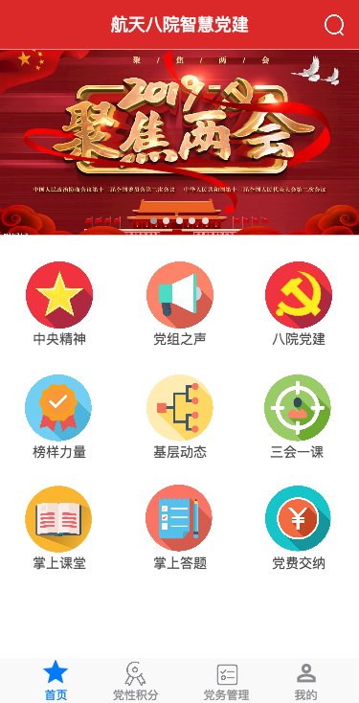

图1 航天八院智慧党建APP界面图

### 1.2 PC端

界面设计按照Windows界面的规范来设计，即包含“菜单条、工具栏、状态栏、滚动条、右键快捷菜单”的标准格式；按钮名称应该易懂，用词准确，没有模棱两可的字眼，要与同一界面的其他按钮易于区分；提供详尽而可靠的帮助文档，用户使用产生迷惑时，可以自己寻求解决方法。

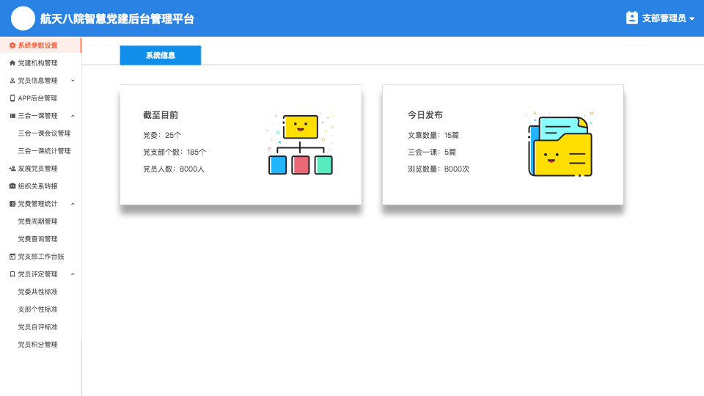

图2 航天八院智慧党建PC界面图

### 1.3模块设置

八院智慧党建平台主页界面设置：

（1）顶部功能栏：搜索按钮可进行相关文章关键字搜索。

（2）上部滚动新闻栏：在最显眼的位置推送相关要闻。

（3）功能模块管理及使用权限：

**①中央精神**：主要推送中央关于党的建设、国有企业改革重大部署等方面内容。二级栏目按系列讲话、重要会议、中央文件、党章党规、航天强国、国资动态6类划分（全体党员可见）。

**②党组之声**：主要推送集团公司党组重大部署等方面内容（全体党员可见）。

**③榜样力量**：主要推送在院科研生产、经营开发、改革发展等工作中涌现出的模范典型人物（全体党员可见）。

**④基层动态**：主要推送院所属各单位党的建设等领域重要新闻（由各单位党委推送，全体党员可见）。

**⑤八院党建**：主要由上海航天公众号每日新闻、基层动态和院党委重大部署等方面内容推选（全体党员可见）。

**⑥三会一课**：主要推送各党（总）支部开展“三会一课”开展情况等方面内容。

**⑦掌上课堂**：主要推送文章、视频学习内容（全体党员可见）。

**⑧掌上答题**：主要推送公共考试答题（全体党员可见）。

**⑨党费交纳**：党员可通过“党费交纳”模块，实现党费线上交纳（全体党员可见）。

（4）底部导航栏：

**①首页：即主界面。**由顶部功能栏、上部滚动新闻栏、中间功能模块以及底部导航栏组成。

**②党性积分：**主要用于展示党员短歌行积分及党员党性积分评定。

**③党务管理：**主要展示党务管理模块，如三会一课，组织关系转接，党员信息管理等。

**④我的：**党员点击“我的”**，**主要内容包括党员参与的学习、答题、考试情况，APP使用设置及党员“学历”显示。

## 组织架构及权限管理设置

### 2.1 组织架构

八院智慧党建平台组织架构设置为院党委、院二级党委、党总支/基层党委、党支部、党小组五级或六级架构，可将全院每名党员编入相应的党组织，保证线上组织架构与线下管理一致。

图3 八院党委组织架构图

### 2.2 角色权限管理

在管理权限设置方面，可根据需求，设置不同等级的权限管理，院各级党组织按照权限负责有关模块的运行管理。院党委主要领导、主管领导、主管部门为系统管理权限，发布的内容可传达到院每名党员，同时可查看全院各级党组织管理的所有模块内容。对于院领导、研发人员等密级较高的人员，登录账号可用其他代号替代手机号，确保保密安全。系统可划分为以下角色：

1.普通党员：学习及使用党建APP的用户群体。登录账号为党员手机号，从党员基础信息数据库中获取登录权限。

2.党支部管理员：管理本支部所属党员和相关党务工作（含三会一课、组织关系转接、党员积分评定等）。

3.党总支管理员、党委管理员：管理本党委所属党员和相关党务工作（含组织关系转接、三会一课等）。

4.院部管理员：能查看各党委各支部发布内容。

5.党小组管理员：党小组会管理。

## “学习”晋级积分机制

党员登录后进入所在单位党委界面，点击相关模块即可开始学习，在保证制度化与常态化的前提下，为更加合理地调动党员学习积极性，建立党员学习积分制度。

1、计分模块：中央精神、党章党规、掌上课堂、掌上答题。

2、阅读类：每篇文章、视频积1分，重复阅读、观看不积分。

3、答题类：每道题积3分，答对得分，答错不得分。

4、阅读、答题积分获取有效期为自发布日起两个月内有效；两个月内完成阅读、答题得分；两个月后不得分。（试运行阶段不开启限制）

5、学习等级设置为Lv.1----Lv.N；积分每满100分等级自动晋升一级。

6、积分兑换：积分定期兑换，兑换完成后，积分清零，等级维持不变，积分重新开始累加。（满足一定学习积分获取相应兑换资格，积分有效期为一年）

7、各党委自行组织的专项答题，不纳入积分。

8、每日首次登陆获取1积分，每月登陆积分获取上限为10积分。

设定学习晋级积分机制主要为了激励、督促党员学习，推动各单位党委把平台用好。

## 党员党性修养“积分制”评定管理

为推进“两学一做”学习教育常态化制度化，把全面从严治党要求落实到党员队伍的教育管理中，把合格党员的标尺立起来，把做人做事的底线画出来，把党员的先锋形象树起来，根据八院党委的统一部署，院部全面实施党员党性修养“积分制”评定管理。

党员党性修养“积分制”评定管理，是采用量化打分的方式，对党员的党性修养进行全方位的评价，既包括党员的思想、组织、纪律、作风等方面，又包括党员的工作业绩、工作能力等方面。在党员民主评议前，党支部对党员进行综合评价，并将评价结果作为民主评议党员的重要依据。

# 三、系统总体设计

## 设计参考标准

### 政策法规

* 《中国共产党章程》
* 《关于新形势下党内政治生活的若干准则》
* 《中国共产党党和国家机关基层组织工作条例》
* 《中国共产党党内监督条例》
* 《中国共产党支部工作条例（试行）》
* 《国家信息化领导小组关于我国电子政务建设指导意见》（中办发[2002]17号）；

### 技术标准与规范

* 《中共中央办公厅、国务院办公厅关于转发<国家信息化领导小组关于我国电子政务建设指导意见>的通知》（中办发[2002]17号）；
* 《中华人民共和国国家发展和改革委员会令》第55号（《国家电子政务工程建设项目管理暂行办法》） ；
* 《国家计委关于印发电子政务工程建设项目建议书与可行性研究报告编制大纲的通知》（计高技[2002]1961号）；
* 计算机信息系统安全保护等级划分准则；
* 计算机信息系统安全保护等级定级指南；
* 计算机信息系统安全保护等级基本要求；
* 中华人民共和国计算机信息系统安全保护条例。

## 系统整体架构

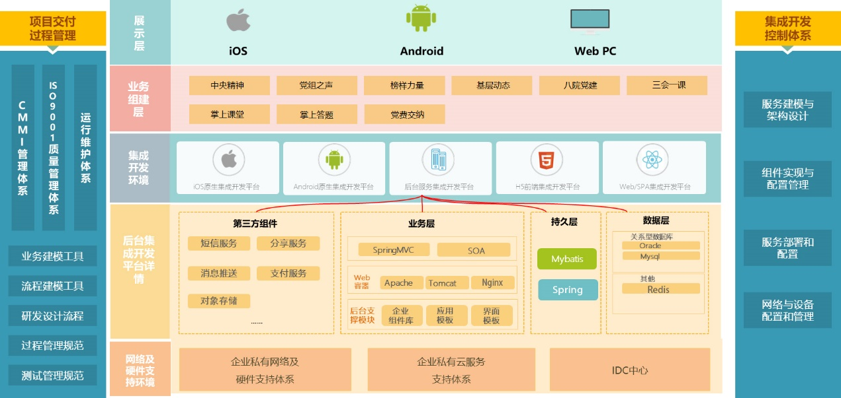

图2 系统整体架构图

基于Spring+SpringMVC+Mybatis分布式敏捷开发系统架构，提供整套服务模块：权限分配，文章阅读，积分管理，转组审核，机构与人员管理，数据统计，在线考试，党费缴纳等功能。

## 应用部署拓扑图

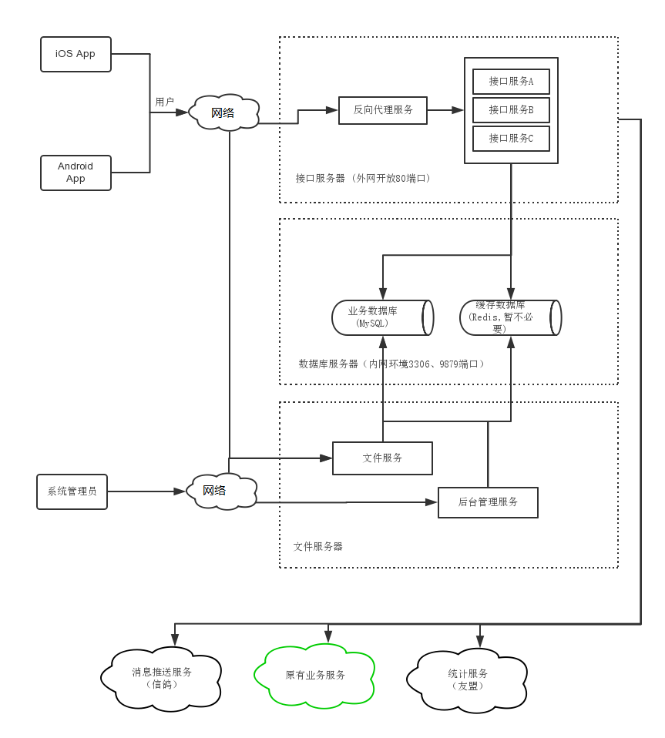

图3 应用部署拓扑图

## 技术选型

前端技术：

|  |  |
| --- | --- |
| **技术** | **名称** |
| jQuery | 函式库 |
| Bootstrap | 前端框架 |
| Bootstrap-table | Bootstrap数据表格 |
| Font-awesome | 字体图标 |
| material-design-iconic-font | 字体图标 |
| Waves | 点击效果插件 |
| zTree | 树插件 |
| Select2 | 选择框插件 |
| jquery-confirm | 弹出窗口插件 |
| jQuery EasyUI | 基于jQuery的UI插件集合体 |
| VUE | 界面构建框架 |

后端技术：

|  |  |
| --- | --- |
| **技术** | **名称** |
| Spring Framework | 容器 |
| SpringMVC | MVC框架 |
| Apache Shiro | 安全框架 |
| Spring session | 分布式Session管理 |
| MyBatis | ORM框架 |
| MyBatis Generator | 代码生成 |
| PageHelper | MyBatis物理分页插件 |
| Druid | 数据库连接池 |
| Dubbo | 分布式服务框架 |
| Redis | 分布式缓存数据库 |
| Solr & Elasticsearch | 分布式全文搜索引擎 |
| Quartz | 作业调度框架 |
| Log4J | 日志组件 |
| Swagger2 | 接口测试框架 |
| AliOSS & Qiniu & QcloudCOS | 云存储 |
| Protobuf & json | 数据序列化 |
| Maven | 项目构建管理 |
| Netty-socketio | 实时推送 |

## 技术路线

系统技术路线需综合考虑实用、成熟、先进性、可扩展性，同时考虑系统的易用性、易维护性。因此，本系统建设采用的技术选型方案是服务端采用B/S的瘦客户端模式，客户端采用移动APP模式，以dubbo、SpringMVC以及Mybatis技术框架为基础，建立面向服务（SOA）的分层系统架构，Mysql作为数据库基础软件平台，从而支持多用户、多事务、高并发规模应用。主要内容如下：



### B/S架构

采用B/S体系结构（Browser/Server，浏览器/服务器模式），可以实现数据的网络发布，浏览、查询、数据统计等，以满足用户对党建信息的简单查询浏览、统计分析等需要。

### 采用企业级应用技术

采用目前先进的、成熟的企业级技术架构，进行基于组件或面向服务的架构体系开发，以保证党建APP系统的先进性和适应性、可扩展性，注重体系架构的兼容性和集成性，保护现有的投资并避免风险。企业级应用技术是经过大量工业实践的、技术成熟的，并且有大量的辅助解决方案供参考与借鉴，是党建APP建设的重要基础。

### 基于组件设计、提供定制机制

信息服务系统建设应该由一系列的组件构成，各组件间相互关联、互为依托，支持在服务平台上进行简单应用系统的构建，并支持通过配置对应用系统的修改、重组、再定制和维护，适应党建管理体制和业务模式的变更。

### 采用面向服务的体系架构

采用面向服务的体系架构，即SOA（Service-Oriented Architecture）进行信息服务系统建设。通过基于SOA的搭建平台建设基础共享平台，提供各类定制工具和二次开发环境，用于完成对业务应用系统的定制和搭建，并将形成的应用模型或模版等存储到自动建立支撑数据库中。

### 支持多用户、多事务并发规模应用

信息服务系统建设支持多用户在线、多事务并发等规模化应用模式，对用户提交的请求进行快速反应。

## 关键技术



### SpringMVC

#### SpringMVC概述

Spring MVC是Spring提供的一个强大而灵活的web框架。借助于注解，Spring MVC提供了几乎是POJO的开发模式，使得控制器的开发和测试更加简单。这些控制器一般不直接处理请求，而是将其委托给Spring上下文中的其他bean，通过Spring的依赖注入功能，这些bean被注入到控制器中。

Spring MVC主要由DispatcherServlet、处理器映射、处理器(控制器)、视图解析器、视图组成。他的两个核心是：处理器映射和视图解析器。

#### SpringMVC运行原理

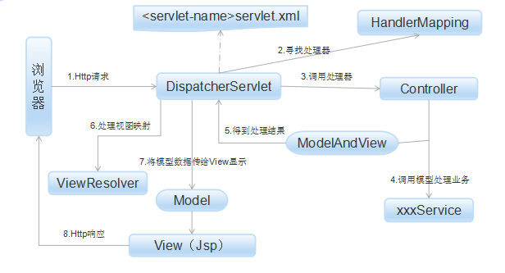

图4 SpringMVC运行原理图

* Http请求：客户端请求提交到DispatcherServlet。
* 寻找处理器：由DispatcherServlet控制器查询一个或多个HandlerMapping，找到处理请求的Controller。
* 调用处理器：DispatcherServlet将请求提交到Controller。
* 调用业务处理和返回结果：Controller调用业务逻辑处理后，返回ModelAndView。
* 处理视图映射并返回模型： DispatcherServlet查询一个或多个ViewResoler视图解析器，找到ModelAndView指定的视图。
* Http响应：视图负责将结果显示到客户端。

### MyBatis

MyBatis 是支持普通 SQL查询，存储过程和高级映射的优秀持久层框架。MyBatis 消除了几乎所有的JDBC代码和参数的手工设置以及结果集的检索。MyBatis 使用简单的 XML或注解用于配置和原始映射，将接口和 Java 的POJO（Plain Ordinary Java Objects，普通的 Java对象）映射成数据库中的记录。

我们把Mybatis的功能架构分为三层：

(1)API接口层：提供给外部使用的接口API，开发人员通过这些本地API来操纵数据库。接口层一接收到调用请求就会调用数据处理层来完成具体的数据处理。

(2)数据处理层：负责具体的SQL查找、SQL解析、SQL执行和执行结果映射处理等。它主要的目的是根据调用的请求完成一次数据库操作。

(3)基础支撑层：负责最基础的功能支撑，包括连接管理、事务管理、配置加载和缓存处理，这些都是共用的东西，将他们抽取出来作为最基础的组件。为上层的数据处理层提供最基础的支撑。

### Dubbo

Dubbo是Alibaba开源的分布式服务框架，它最大的特点是按照分层的方式来架构，使用这种方式可以使各个层之间解耦合（或者最大限度地松耦合）。从服务模型的角度来看，Dubbo采用的是一种非常简单的模型，要么是提供方提供服务，要么是消费方消费服务，所以基于这一点可以抽象出服务提供方（Provider）和服务消费方（Consumer）两个角色。

### Hybrid App

Hybrid APP指的是半原生半Web的混合类App。需要下载安装，看上去类似Native App，但只有很少的UI Web View，访问的内容是 Web 。

例如Store里的新闻类APP，视频类APP普遍采取的是Native的框架，Web的内容。

# 四、主要建设内容

该平台包括手机APP前端和八院智慧党建后台服务管理两大系统。

## 手机APP端

航天八院智慧党建手机端以九宫格布局样式展示，功能模块按照要求展示为：中央精神、党组之声、榜样力量、基层动态、八院党建、三会一课、掌上课堂、掌上答题、党费交纳九大模块，以下为手机界面各个板块的介绍说明。

|  |  |  |
| --- | --- | --- |
| **序号** | **一级栏目** | **内容概述** |
| **一、顶部菜单** | | |
| 1 | 搜索 | 关键词可全局搜索。 |
| **2切换党委** | | |
| **二、九宫格栏目** | | |
| 1 | 中央精神 | 主要推送中央关于党的建设、国有企业改革重大部署等方面内容。（计分模块） |
| 2 | 党组之声 | 主要推送集团公司党组重大部署等方面内容。（计分模块） |
| 3 | 榜样力量 | 主要推送在院科研生产、经营开发、改革发展等工作中涌现出的模范典型人物。 |
| 4 | 基层动态 | 主要推送院所属各单位党的建设等领域重要新闻。（权限不下放到支部，需审核后展示） |
| 5 | 八院党建 | 主要推送院党委重大部署等方面内容及党务管理。（推送上海航天公众号内容）（计分模块） |
| 6 | 三会一课 | 会议发起、审核、签到、归档等功能。 |
| 7 | 掌上课堂 | 公共文章、视频学习模块。（计分模块） |
| 8 | 掌上答题 | 公共考试模块。（计分模块） |
| 9 | 党费交纳 | 党费在线交纳，对接支付宝、微信。 |
| **三、底部菜单** | | |
| 1 | 首页 | 界面展示。 |
| 2 | 党性积分 | 党员党性“积分制”评定管理操作。 |
| 3 | 党务管理 | 移动端党务流程工作。 |
| 4 | 我的 | 个人信息、学习等级、学习积分、我的学习、我的答题、我的党费、我的消息、扫码签到。 |

### 1.1用户登录

（1）用户启动APP直接展示为登录界面，账号由后台注册，仅限八院党员使用。

（2）党员首次登录需要输入用户名及密码，系统强制修改密码（密码限制位数）。

（3）登录成功后，如不手动执行退出操作，将一直默认处于登录状态。

（4）用户可以使用短信验证码修改密码。

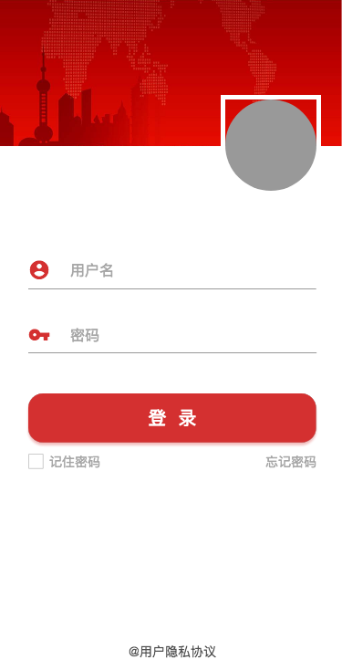

图X 用户登录界面图

### 1.2滚动要闻

（1）所有基层党委滚动要闻与八院党委显示一致。

（2）可直接将“中央精神”、“党组之声”和“八院党建”三大模块文章可选择性展示在滚动要闻。

（3）滚动要闻展示五篇文章并可排序（可设置），同时设有置顶功能。（滚动时间）

### 1.3中央精神

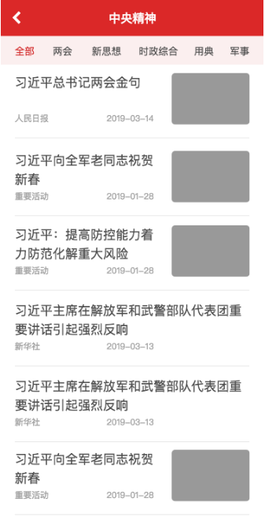

图X APP端中央精神界面图

### 1.4党组之声

### 

图X APP端党组之声界面图

### 1.5八院党建

（1）抓取上海航天公众号每日新闻至八院党建模块。

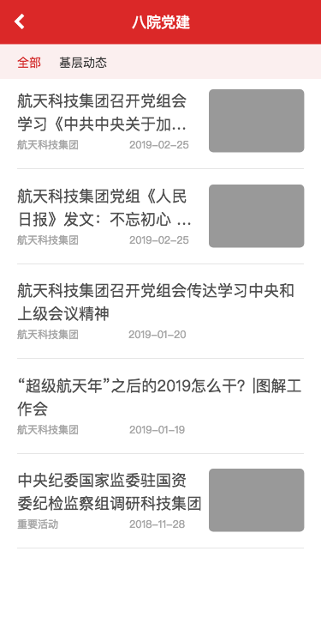

图X APP端八院党建界面图

### 1.6榜样力量

### 

图X APP端榜样力量界面图

### 1.7基层动态

（1）“基层动态”模块设置系统权限，使拥有该权限管理员可见所有党委“基层动态”模块。

（2）“基层动态”模块以党委为对象，权限不下放到支部，本党委管理员只可以查看本党委相关内容。发布内容需审核后展现。

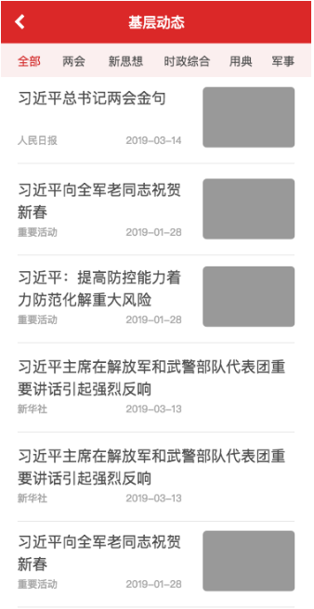

图X APP端基层动态界面图

### 1.8三会一课

（1）会议列表

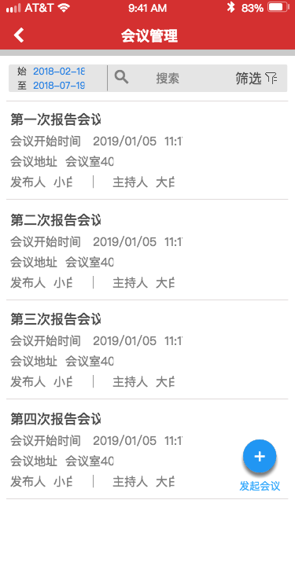

图X APP端三会一课列表界面图

### 1.9掌上课堂

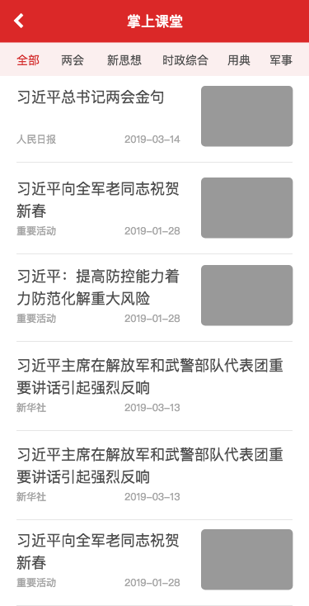

图X APP端掌上课堂界面图

### 1.10掌上答题

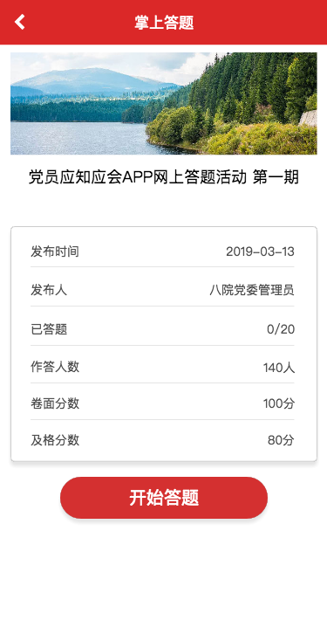

图X APP端掌上答题界面图

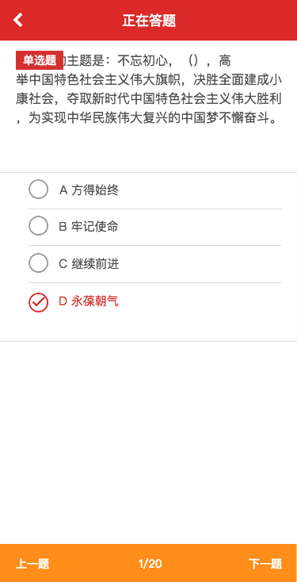

图X APP端答题界面图

### 1.11党费交纳

（1）党费直接默认上月数，如有变化，可输入；每月只能交一次，上线为1000元；

（2）设置党费代缴功能。可以其他人代缴，输入代缴方手机号，信息（姓名、应交党费）自动过来，取上月数额，也可修改。

（3）党费后台补签功能。党员线下交费时，可以后台记录。

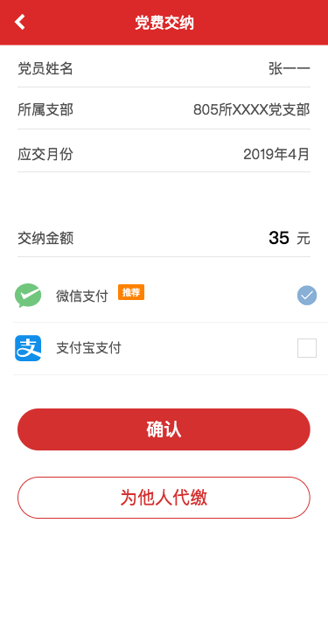

图X APP端党费交纳界面图

### 1.12积分机制计分模块

（1）“中央精神”、“掌上答题”、“掌上课堂”、“党组之声”、“八院党建”。

### 1.13党性积分

（1）党性积分主页

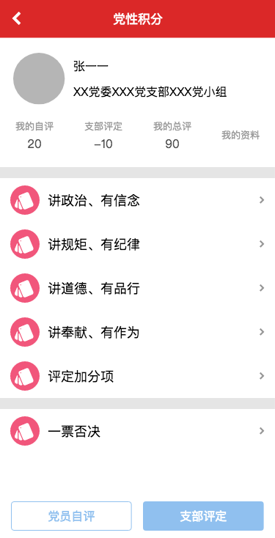

图X APP端党性积分界面图

（2）党员自评

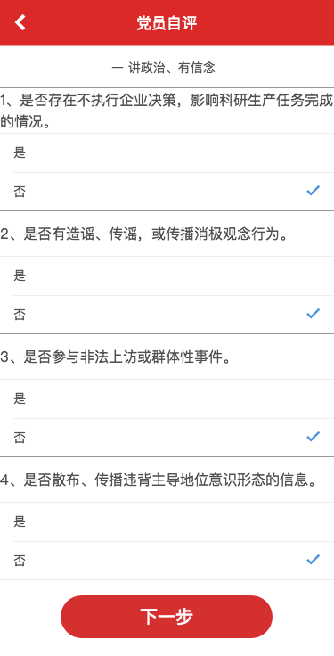

图X APP端党员自评1界面图

图X APP端党员自评2界面图

图X APP端党员自评3界面图

图X APP端党员自评4界面图

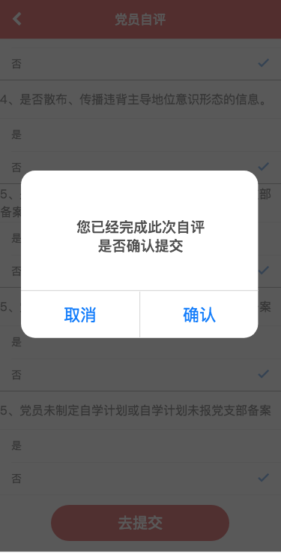

图X APP端提交自评界面图

(3)支部评定

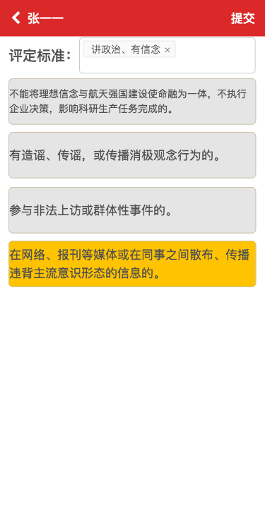

图X APP端支部评定界面图

(4)支部评定党员信息展示

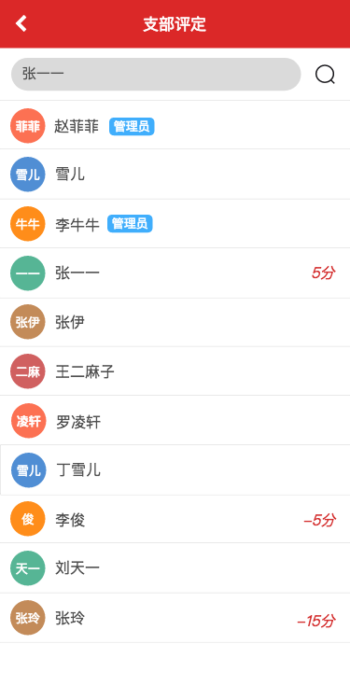

图X APP端支部评定党员信息界面图

### 1.14党务管理

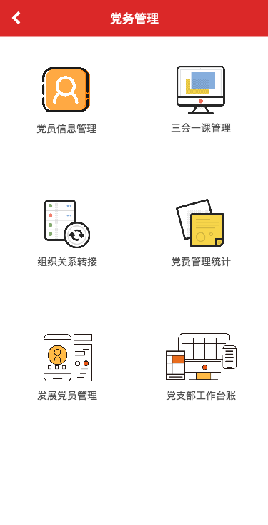

图X 党务管理界面图

(1)党员信息管理

* 党员信息界面

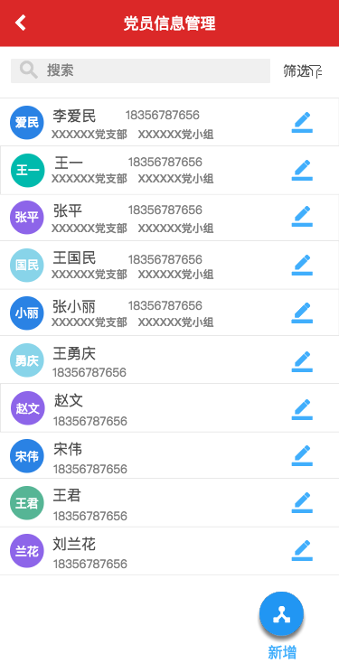

图X 党员信息管理界面图

* 党员信息详情

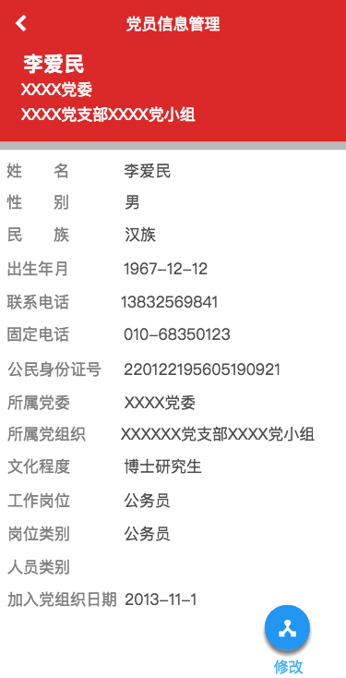

图X 党员信息详情界面图

* 新增党员1

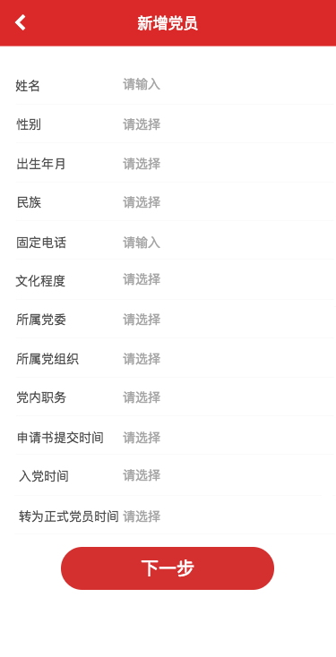

图X 新增人员1界面图

* 新增党员2

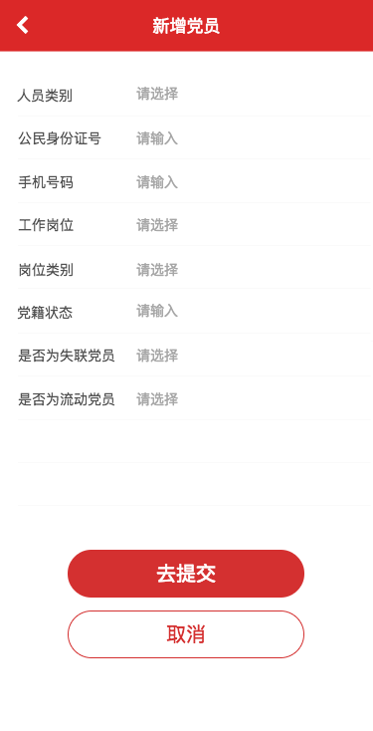

图X 新增人员2界面图

（2）三会一课

* 会议发起

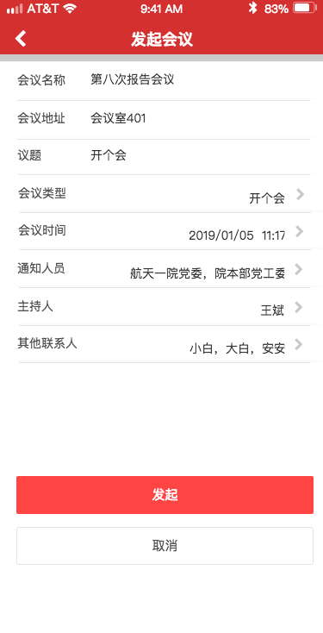

图X APP端三会一课发起界面图

* 会议通知人员

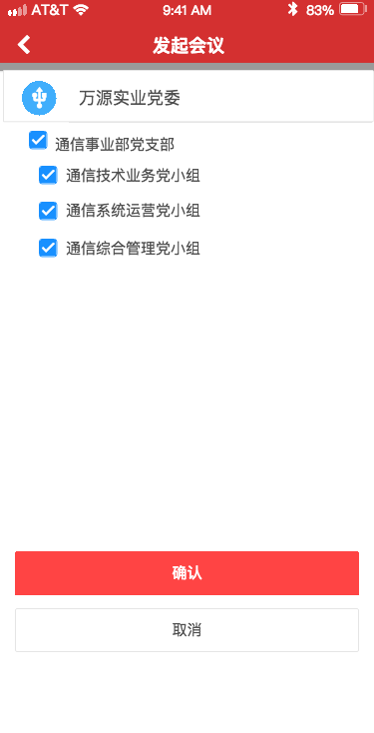

图X APP端会议通知人员界面图

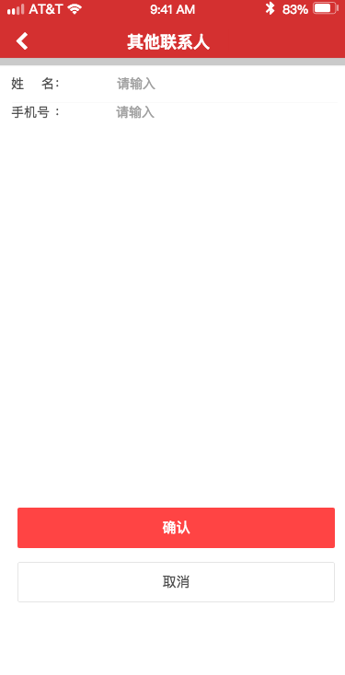

图X APP端添加其他联系人界面图

* 选择主持人

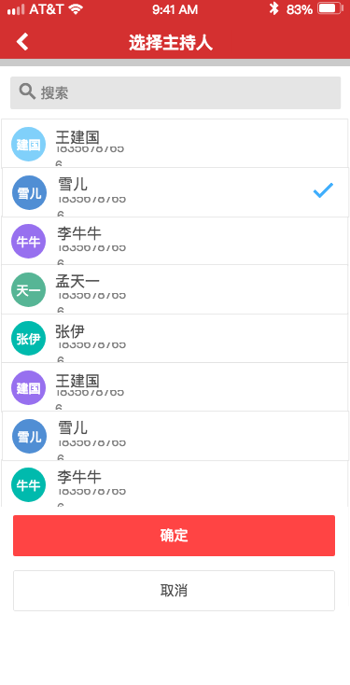

图X APP端选择主持人界面图

* 会议二维码



图X APP端会议二维码界面图

* 会议详情

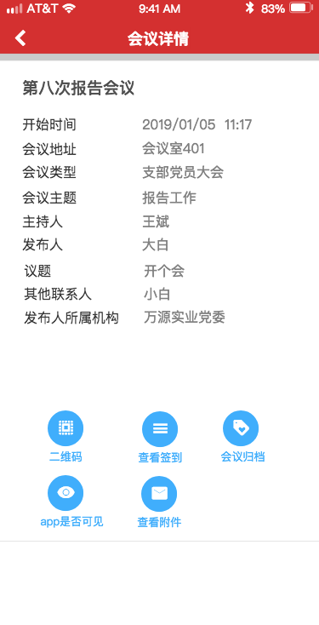

图X APP端会议详情界面图

* 签到详情

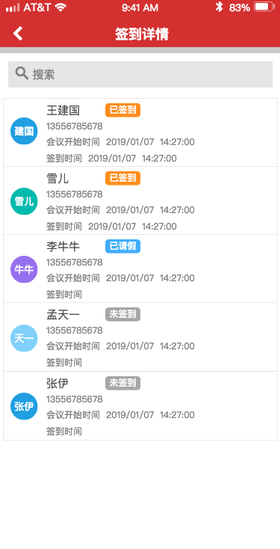

图X APP端签到详情界面图

(3)组织关系介绍信

* 发起转组1

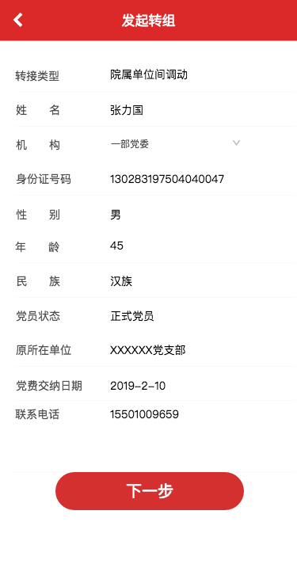

图X APP端发起转组1界面图

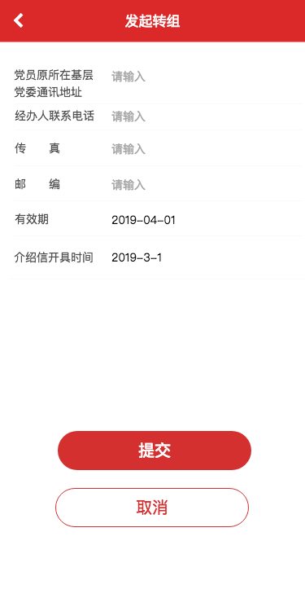

图X APP端发起转组2界面图

* 组织关系介绍信

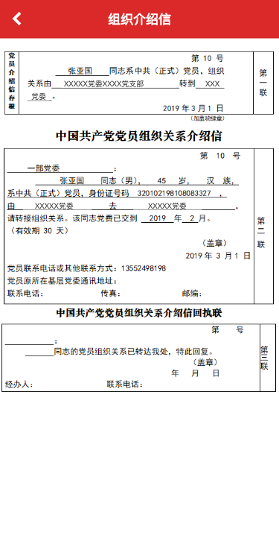

图X APP端组织关系介绍信界面图

* 组织关系转接列表

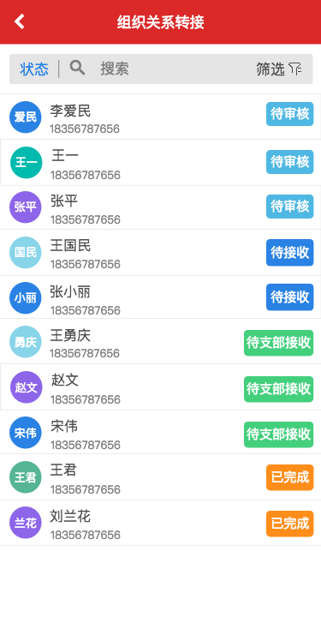

图X APP端组织关系转接界面图

* 组织关系人员详情

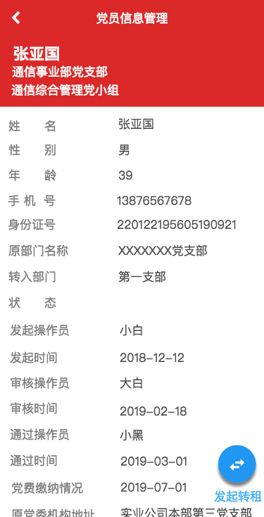

图X APP端组织关系转接人员详情界面图

(4)党费管理统计

* 未交党费人员

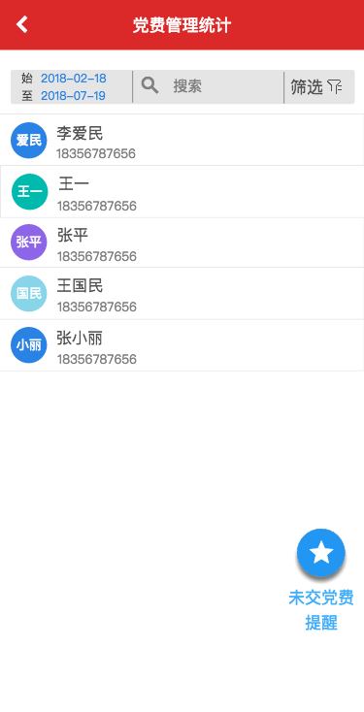

图X APP端党费管理统计界面图

* 未交党费提醒

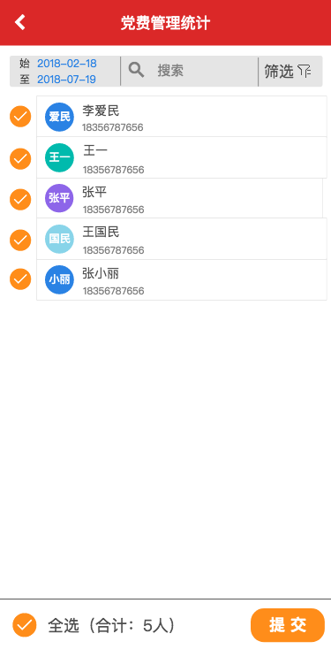

图X APP端未交党费界面图

* 未交费支部人员明细



图X APP端支部未交党费界面图

### 1.15我的

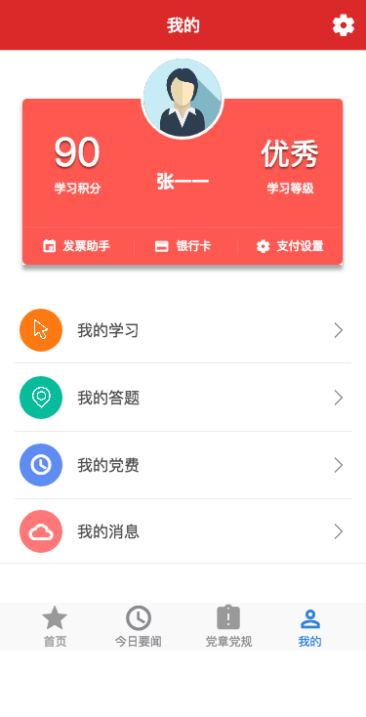

图X APP端我的界面图

## 后台端

### 2.1组织名称涉密，修改机构名称时设置审核功能

（1）党小组管理员修改党小组名称时，由上级党支部管理员审核确认。

（2）党支部管理员修改党支部名称时，由上级党委管理员审核确认。

### 2.2三会一课管理

（1）三会一课对于党务工作人员要有按日期，预先提醒功能。如本月召开支部党员大会，召开会议前10天系统自动提醒党务人员应召开会议。

（2）后台具有补签功能。

（3）会议类型：支部党员大会、支委会、党小组会、党课、特色活动。如选择特色活动，则会弹出勾选框，内容为主题党日、民主评议党员、专题组织生活会。

（4）增加会议时长计入学时。

### 2.3添加敏感词审核机制

（1）添加文章上传敏感词审核机制。

### 2.4数据保存

（1）数据保留时间，至少三年以上，有部分重要信息系统永久保存，如：党费交纳记录永久保留。转出航天系统党员记录。

### 2.5组织关系转接

（1）八院是组织处章，也可以专门刻一个组织关系转接专用章。党总支角色可看所属支部，转党组织关系审批。其余功能不多顾及。

### 2.6积分评定

（1）个人在APP端看到三个分值：

①系统分：积分累加制。

②自评分：党员自评年底开放进行。

③支部评分：实时打分。

党员随时可查看支部打分记录。党员自评增加备注功能，填写个人所获得奖项。支部书记根据党员自评备注再进行评定。

（2）共性标准由院党委修订，个性标准由支部管理员自行增加；标准每年修改一次。

（3）党员“党性”修养积分按照相应的权重比与个人学习积分相结合，形成最终的党员积分。

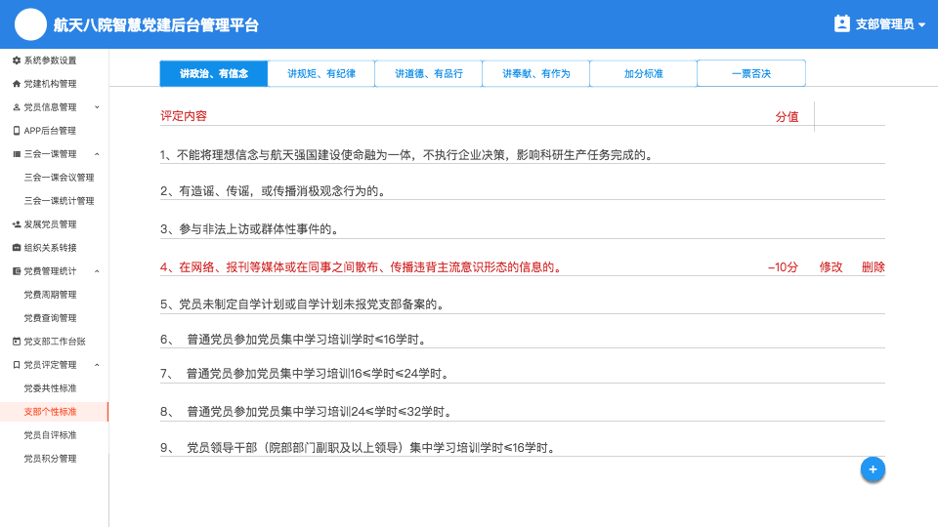

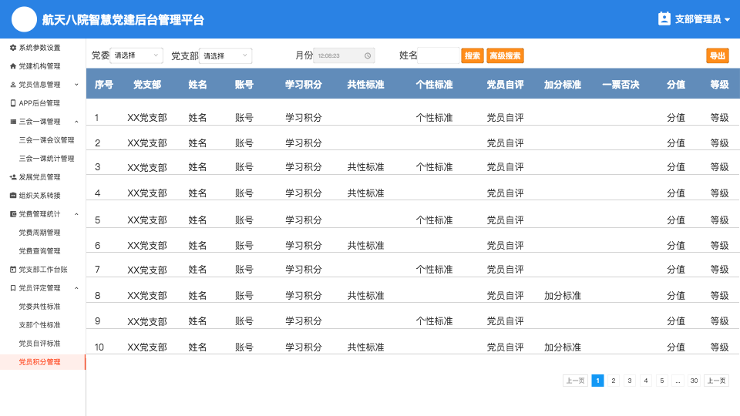

图X PC端积分评定界面图

|  |  |  |
| --- | --- | --- |
| **一级栏目** | **二级栏目** | **内容概述** |
| **登录：验证用户名及密码** | | |
| 系统参数设置 | 用户管理 | 管理员设置。 |
| 角色管理 | 权限管理。 |
| 日志管理 | 系统操作日志查看。 |
| 党建机构管理 | 机构管理 | 整体机构管理。 |
| APP名称管理 | 各党委机构名称管理。 |
| 职位管理 | 职位列表管理。 |
| 党员信息管理 | 党员信息管理 | 基础党员信息数据管理。 |
| 党员图表统计 | 区分数据类型查看。 |
| 党员统计 | 党员年度信息统计。 |
| 学习教育管理 | 模块管理 | 每个党委的模块设定。 |
| 文章发布权限管理 | 模块内容发布权限管理。 |
| 学习积分管理 | 学习积分的查询及导出。 |
| 二级栏目设置 | 下设多个二级栏目。 |
| 文章管理 | 所发布文章、视频等。 |
| 滚动要闻 | 轮播图管理。（特殊要求） |
| 基层动态 | 基层动态管理。（特殊要求） |
| 三会一课管理 | 会议管理 | 会议发起、签到、归档等。 |
| 会议统计 | 统计各。 |
| 组织关系转接 | 关系转接 | 党员转组管理。 |
| 党费管理统计 | 交费周期管理 | 各党委交费日期、次数管理。 |
| 党费查询管理 | 已交党费查询功能。 |
| 积分评定管理 | 党委共性标准 | 院党委共同制定的标准。 |
| 支部个性标准 | 党支部自行制定的标准。 |
| 党员自评标准 | 党员自我评价标准。 |
| 党员积分管理 | 党员积分查看、统计、导出。 |

## 与其他系统对接

**3.1 学习强国**

1.学习强国是一个很好的内容服务平台，我们可以从学习强国抓取部分栏目内容，使得我们的学习内容更加丰富及时。

通过研究学习强国平台架构，它们使用的VUE框架，我们可以通过“爬取”的技术手段（分析报文可以得到相关的文章列表和文章详情数据）实时抓取学习强国的栏目内容；再结合到八院智慧党建平台板块初步设计，我们建议首期抓取学习强国“要闻”栏目放入“今日要闻”，抓取“新思想”作为“中央精神”的子栏目，更好地保障我们平台学习内容的及时性和有效性。

2.后期可以根据学习强国平台的推进情况，进行部分功能（比如学习积分等）的对接。

通过研究分析“学习强国”与“钉钉”有紧密的关联关系，后期我们可以根据“学习强国”的推进情况，运用技术手段与“学习强国”或者“钉钉”平台直接对接，实现党员积分等相关内容的实时获取，党员的“学习强国”积分就可以纳入八院智慧党建的总积分体系，实现多平台间党员学习的统一管理和综合评定。

**3.2 其它业务系统**

根据实际业务需求。

# 五、安全方案

Web和移动应用处在一个相对开放的环境中，它在为公众提供便利服务的同时，也极易成为不法分子的攻击目标，黑客们已将注意力从以往对网络服务器的攻击逐步转移到了对Web和移动应用的攻击上。当前，信息安全攻击约有75%都是发生在Web和移动应用而非网络层面上。

攻击者针对Web和移动应用程序的可能漏洞、系统软件的不当配置以及http协议本身薄弱之处，通过发送一系列含有特定企图的请求数据，对Web站点特别是Web和移动应用进行侦测和攻击，攻击的目的包括：非法获得站点信息、篡改数据库和网页、绕过身份认证和假冒用户、窃取用户资料和数据、控制被攻击的服务器等。

目前，利用网上随处可见的攻击软件，攻击者不需要对网络协议有深厚理解，即可完成诸如更换Web网站主页、盗取管理员密码、破坏整个网站数据等等攻击。而这些攻击过程中产生的网络层数据，和正常数据没有什么区别。

## 安全架构

当前的网站安全建设主要是由防火墙、入侵检测构成的两层防护体系。根据权威机构的统计，75%的信息安全攻击都是来自Web和移动应用的层次上的。基于目前应用安全产品构建的客户的Web应用安全平台如下图所示，平台通过应用防火墙系统、网页防篡改系统为门户网站应用构筑了“事前阻断+事中防御”的纵深防御体系。

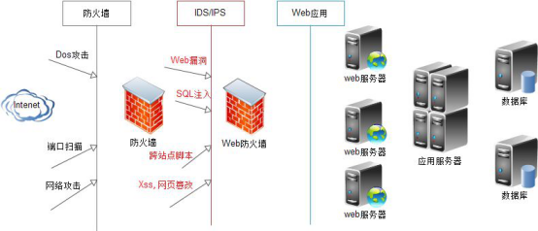图6 安全架构图

## 安全防范措施



### 加密传输

加密传输，确保用户终端接入安全和数据传输安全，整个信息系统未来主要面向几类用户，第一类是在线接入用户，第二类是管理人员。

通过互联网访问业务系统，一般使用WEB方式进行访问，为保证该用户群的通讯网络安全，使用HTTPS协议（业务系统自身提供）进行加密传输，保证数据传输安全，同时通过互联网边界防火墙对内外访问端口进行严格控制，仅允许443端口对外开放，而信息系统的WEB安全由本地WAF和安全服务商提供远程的安全监测服务。第二类用户通过SSL VPN提供通讯加密，保证数据传输安全。

### 定期漏洞扫描

定期对服务系统进行漏洞扫描，发现问题及时加固。确保系统运行环境的安全，确保资源安全，有效避免黑客攻击的发生，做到防患于未然。

在技术层面上，漏洞扫描系统对内部服务器定期进行扫描，自动识别服务器上操作系统、应用软件、数据库软件等存在的端口、服务、弱密码等漏洞风险，通过模块间的智能策略联动及时更新对应的安全防护策略，并以报告的形式进行预警，同时从技术上将发现的漏洞进行自动防护。

新系统上线前，要进行安全评估和安全压力渗透测试，检查系统有无漏洞和后门，有无遗忘的测试账号和测试点等等，系统安全不留隐患。

### WAF网页防篡改模块

部署WAF网页防篡改模块，防止系统发布的内容被恶意篡改。网站是网络中被访问最多的一种服务，也是最容易遭受攻击的。网站直接代表着企业的形象，一旦页面被篡改，将导致企业形象和无形资产的巨大损失。基于此，我们对网页防篡改形成了一套防护策略。

（1）部署专业的网站防篡改系统，从技术上，可全面防护针对web应用程序的web攻击（如，SQL注入、XSS跨站脚本、CSRF跨站请求伪造）；针对操作系统、数据库、中间件、应用软件、应用程序的漏洞攻击（如：缓冲区溢出、恶意蠕虫、病毒等）；具备从网络——系统——应用层面的各类安全威胁的防护能力。

（2）防篡改系统一旦发现存在网站篡改风险，系统可通过预先设定的策略，返回给用户一个事先缓存的篡改前正常页面或者返回一个网页无法打开的错误提示页面，也可将用户的访问重定向引导到预先编辑的显示页面，防止用户访问到被篡改页面，同时，通过邮件或短信的方式进行预警。运维人员可通过邮件进行实时的篡改界定，若属于正常更新则可通过链接放通更新内容；若属篡改事件，则可通过链接防止篡改内容发布。

### 建立二次认证和短信验证码机制

严格内容发布权限管理，对各级内容发布人员建立二次认证和短信验证码机制，确保内容发布人员的合法身份。具有灵活、方便、有效的用户管理机制、身份认证机制和授权管理机制，保证关键业务操作的可控性和不可否认性。确保合法用户合法使用系统资源；

对网站内容维护管理员在基本的账号密码基础上增加二次强认证机制和短信认证，即便内容维护人员的管理账号被盗取，也不能通过短信认证，不能通过该账号发布篡改内容。

# 六、项目实施计划

按照现有产品功能研发排期，如果另加需求研发排期需做调整；如启动日期延后，则整体项目日期顺延。

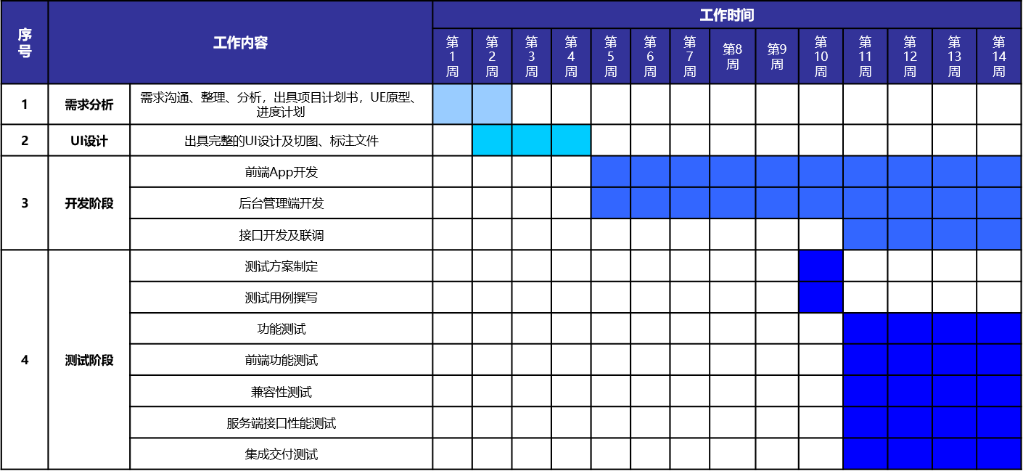

# 七、项目管理计划

## 项目例会

项目组每一周定期召开项目工作会议，双方相关人员必须参加。项目工作会议的内容，包括项目进度状况、存在问题、对存在问题的解决方案、下阶段的工作计划和任务。项目例会应有双方项目经理签字认可的会议记录，内容包括时间、地点、参加人员、会议内容，会员记录在项目组内留档。

## 项目状态报告

项目状况报告由项目经理负责完成，每月25日前由项目组提交给主管部门。项目状况报告的内容，应包括项目名称、计划进度、项目计划实际完成情况（目前进度），该阶段工作内容概述，该阶段问题报告，解决问题的建议和行动计划，下阶段工作计划和任务概述。

## 项目阶段报告

在项目实施过程中，定义了下面几个里程碑：

* 项目定义阶段结束，完成了业务流程设计和详细需求分析；
* 完成应用平台开发；
* 完成测试；
* 完成系统上线试运行。

在项目上述关键里程碑达到后，由项目经理提交一份该阶段合同履行情况的说明，项目经理根据该说明和实际情况向主管部门提交项目阶段报告。项目阶段报告的内容包括项目计划、项目实际完成情况、该阶段工作内容概述，阶段问题报告，解决问题的建议和行动计划，下阶段工作计划和任务概述。

# 八、成熟案例及运维服务

## 成熟案例

2017年2月17日，万源实业党委“万源实业党建”APP发布上线；

2017年12月20日，航天科技集团机关党委“航天科技e党建”发布上线；

2018年7月31日，航天一院党委 “航天一院党建云”发布上线，目前已覆盖院属20家单位党委、12000余名在职党员；

2018年9月，航天一院离退休工作部“离退e家”建设上线，集成在航天一院党建云平台；

2019年1月，集团公司离退部“航天金秋”APP平台上线；

2019年1月，中国四维测绘技术有限公司党委“中国四维e党建”发布上线；

另外，除了党建方面的建设案例，我们还建成了“e万源”智慧社区平台，涵盖了一院差旅、职工疗休养、办公集采等业务领域，已有成熟应用，并获得好评。

## 服务模式

平台从需求对接、开发建设到交付使用再到日常运行，我们提供前后期咨询、技术开发、内容管理等一揽子服务。具体如下：  
 前后期咨询：提供前期需求分析、方案制定，上线后的使用培训及交付后的日常答疑和改进完善等服务。

技术开发：提供软件设计及开发、硬件配置及维护、平台安全保障、版本升级等服务。

内容管理：提供公共模块的（学习、答题）等内容的甄选、编辑和推送服务。

附表1：

|  |  |  |  |  |  |  |  |  |
| --- | --- | --- | --- | --- | --- | --- | --- | --- |
| 评审报告 | | | | | | | | |
| 产品名称 |  | | | | | | | |
| 评审类别 |  | | | | | | | |
| 评审主持 |  | 评审地点 | |  | | 评审时间 | |  |
| 评审人员 |  | | | | | | | |
| 评审内容 |  | | | | | | | |
| 评审记录 |  | | | | | | | |
| 记录人签名 | |  | | 日期 | |  | |
| 评审意见汇总 |  | | | | | | | |
| 评审结论 |  | | | | | | | |